Классификация химических реакций

- Труба из латуни некоторое время находилась в контакте с соляной кислотой, в результате чего подверглась химическому разрушению. Укажите тип возможной химической реакции:
1) обратимая, соединения; 2) гомогенная, обмена
3) необратимая, замещения; 4) обратимая, гетерогенная
5) гомогенная, окислительно-восстановительная
2. Труба из латуни некоторое время находилась в контакте с соляной кислотой, в результате чего подверглась химическому разрушению. Укажите тип возможной химической реакции:
1) обратимая, обмена; 2) гетерогенная, замещения
3) гомогенная, соединения; 4) необратимая, гомогенная
5) обратимая, гетерогенная
3. Труба из латуни некоторое время находилась в контакте с соляной кислотой, в результате чего подверглась химическому разрушению. Укажите тип возможной химической реакции:
1) обратимая, соединения; 2) гомогенная, обмена
3) необратимая, замещения; 4) обратимая, гетерогенная
5) гомогенная, окислительно-восстановительная
4. Медную стружку нагрели на воздухе до потемнения, а затем охладили и опустили в сосуд, содержащий разбавленную серную кислоту в избытке. Укажите тип реакции, протекающей в сосуде:
1) обмена; 2) соединения; 3) окислительно-восстановительная;
4) замещения; 5) разложения.
5. Медную стружку нагрели на воздухе до потемнения, а затем охладили и опустили в сосуд, содержащий разбавленную серную кислоту в избытке. Укажите тип реакции, протекающей в сосуде:
1) обмена; 2) соединения; 3) обратимая; 4) разложения;
5) окислительно-восстановительная.
6. Порошок оксида олова(II) растворили в разбавленной серной кислоте. В полученный раствор опустили цинковую пластинку. В ходе эксперимента НЕ протекала реакция:
1) замещения; 2) окислительно-восстановительная; 3) гетерогенная;
4) обмена; 5) обратимая.
7. Порошок оксида меди(II) растворили в разбавленной серной кислоте. В полученный раствор опустили пластинку из марганца. В ходе эксперимента НЕ протекала реакция:
1) соединения; 2) замещения; 3) гетерогенная;
4) окислительно-восстановительная; 5) обмена.
8. Медную проволоку нагрели на воздухе до потемнения, а затем охладили и опустили в сосуд, содержащий избыток разбавленной азотной кислоты. Укажите тип реакции, которая НЕ протекала в ходе эксперимента:
1) замещения; 2) окислительно-восстановительная;
3) гетерогенная; 4) обмена.
9. Медную проволоку нагрели на воздухе до потемнения, а затем охладили и опустили в сосуд, содержащий избыток разбавленной азотной кислоты. Укажите тип реакции, которая НЕ протекала в ходе эксперимента:
1) гетерогенная; 2) соединения;
3) окислительно-восстановительная; 4) замещения.
10. Процесс окисления отражает схема:
1) 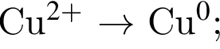 2) 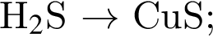 3) 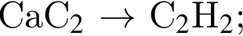 4) 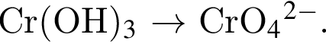
11. Выберите химическое явление:
1) крекинг нефти;
2) отделение осадка сульфата бария от раствора при помощи фильтрования;
3) перегонка нефти;
4) плавление льда.
12. Для превращения 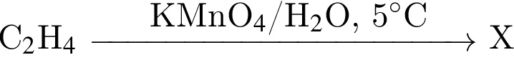верно
(X - органическое вещество):
1) реакция замещения, Mr(X)=62; 2) реакция замещения, Mr(X)=46
3) реакция окисления, Mr(X)=46; 4) реакция окисления, Mr(X)=62
13. Для превращения 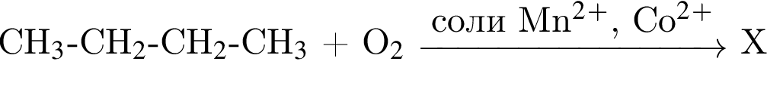верно:
1) реакция присоединения, Mr(X)=60; 2) реакция окисления, Mr(X)=128
3) реакция окисления, Mr(X)=60; 4) реакция присоединения, Mr(X)=128
14. Для превращения 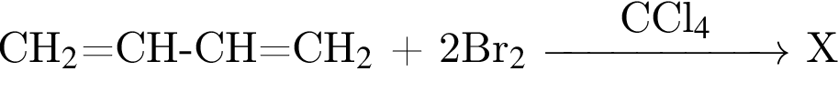верно:
1) реакция замещения, Mr(X)=214; 2) реакция замещения, Mr(X)=374
3) реакция присоединения, Mr(X)=214; 4) реакция присоединения, Mr(X)=374
15. Продуктом реакции присоединения является 2-метил-1,2-дихлорбутан. Исходное вещество имеет название:
1) 3-метилбутен-1; 2) 3-метилбутин-1; 3) 2-метилбутен-1; 4) 2-метилбутен-2
16. Продуктом реакции присоединения является 2,3-дибром-2-метилбутан. Исходное вещество имеет название:
1) 2-метилбутен-1; 2) 2-метилбутен-2; 3) 3-метилбутен-1; 4) 3-метилбутин-1

17. Продуктом реакции присоединения является 2-метил-1,2-дихлорпентан. Исходное вещество имеет название:
1) 2-метилпентен-2; 2) 3-метилпентин-1;
3) 4-метилпентин-2; 4) 2-метилпентен-1
18. Укажите формулу соединения, которое вступает в реакции поликонденсации:
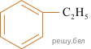
1)
2)
3)
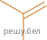
4)
1) 1; 2) 2; 3) 3; 4) 4
19. Для реакции 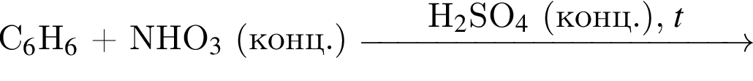укажите верные утверждения:
а — реакция отщепления
б — реакция замещения
в — органический продукт реакции — нитробензол
г — органический продукт реакции содержит серу
1) а, г; 2) б, в; 3) а, в; 4) б, г
20. Веществом, образующим только дибромпроизводное при взаимодействии с бромом (раствор в 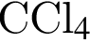), является:
1) этин; 2) бутин-1; 3) этан; 4) пропен
21. Укажите формулу соединения, которое вступает в реакции поликонденсации:
1)
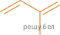
2)
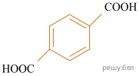
3)
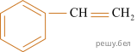
4)
1) 1; 2) 2; 3) 3; 4) 4
22. Укажите формулу соединения, которое вступает в реакции поликонденсации:
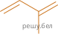
1)
2)
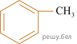
3)
4)
1) 1; 2) 2; 3) 3; 4) 4
23. В результате реакции полимеризации, а не поликонденсации получают высокомолекулярное соединение:
1) лавсан; 2) полипептид; 3) капрон; 4) полипропилен
24. Укажите схему реакции отщепления согласно классификации органических реакций:
1) 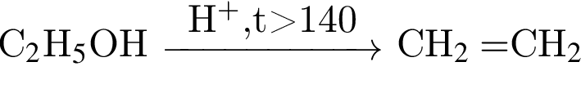
2)
3)
4) 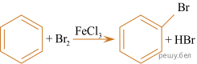
25. В результате реакции поликонденсации, а не полимеризации получают высокомолекулярное соединение:
1) полиизопрен; 2) динитроцеллюлозу; 3) поливинилхлорид; 4) лавсан
26. Вещество, которое НЕ вступает в реакцию гидрирования, — это:
1) бутин – 1; 2) пропен; 3) этанол; 4) пропаналь
27. В результате реакции как поликонденсации, так и полимеризации получают высокомолекулярное соединение:
1) полиизопрен; 2) полипропилен; 3) капрон; 4) диацетилцеллюлозу.

28. Укажите схему реакции присоединения согласно классификации органических реакций:
1)
2) 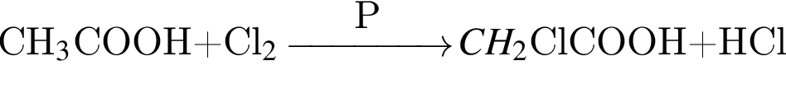
3)
4) 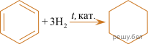
29. Вещество, которое НЕ вступает в реакцию гидрирования, — это:
1) хлоэтен; 2) 2-метилбутадиен-1,3; 3) этан; 4) пентин-2
30. Укажите схему реакции замещения согласно классификации органических реакций:
1) 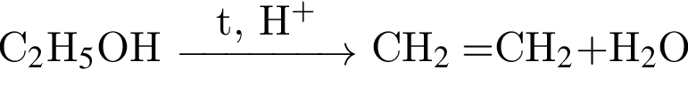
2) 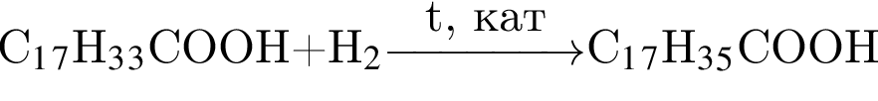
3)
4) 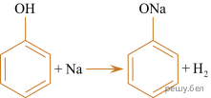
31. В промышленности реакцию полимеризации используют для получения:
1) крахмала; 2) полибутадиена; 3) ацетатного волокна; 4) целлюлозы
32. К классу спиртов относится основной органический продукт превращений:
1)
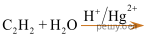
2)
3)
4)
1) а,в; 2) а,г; 3) б,в; 4) б,г
33. Число структурных изомеров, которые образуются в результате монобромирования (один атом водорода в молекуле замещается на бром) 2-метилбутана, равно:
1) 1; 2) 2; 3) 3; 4) 4.

34. Укажите формулу соединения, которое вступает в реакции поликонденсации:
1) 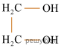
2) 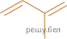
3)
4)
35. Продуктом реакции присоединения является 2,3-дибром-2-метилпентан. Исходное вещество имеет название:
1) 2-метилпентен-1; 2) 3-метилпентин-1;
3) 4-метилпентин-2; 4) 2-метилпентен-2
36. Число структурных изомеров, которые образуются в результате монохлорирования (один атом водорода в молекуле замещается на хлор) 2-метилбутана, равно:
1) 1; 2) 2; 3) 3; 4) 4
37. Укажите формулу соединения, которое вступает в реакции поликонденсации:
1)

2)
3)
4)
1) 1; 2) 2; 3) 3; 4) 4
38. Вещество, которое НЕ вступает в реакцию гидрирования, — это:
1) бутанол-1; 2) бутен-2; 3) бутадиен-1,3; 4) бутин-1
39. Сумма коэффициентов в уравнении химической реакции полного сгорания пропана равна:
1) 7; 2) 13; 3) 9; 4) 15
40. Полимер, имеющий строение образуется из мономера:
1) 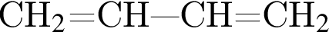; 2) 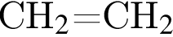;
3) 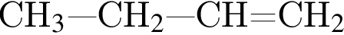; 4) 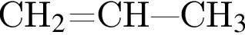

41. При действии брома на бутадиен-1,3 НЕ образуется:
1) 1,4-дибромбутен-2; 2) 3,4-дибромбутен-1
3) 2,4-дибромбутен-1; 4) 1,2,3,4-тетрабромбутан
42. 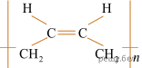Полимер, имеющий строение образуется из мономера:
1) ; 2)
3) 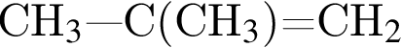; 4)
43. Полимер, имеющий строение
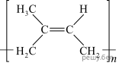
образуется из мономера:

1)
2)
3)
4)

44. Схема реакции 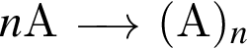соответствует образованию полимера (указаны все продукты реакции и исходные вещества):
1) полиизопрен; 2) полипептид; 3) капрон; 4) крахмал
45. Полимер, имеющий строение образуется из мономера:
1) ; 2)
3) 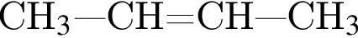; 4)
46. В реакции полимеризации в качестве мономера НЕ может быть использовано соединение, формула которого:
1) 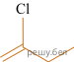
2)
3) 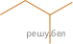
4) 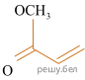

47. Соединения с общей формулой 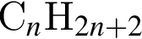 НЕ вступают в реакции:
1) замещения; 2) отщепления; 3) окисления; 4) поликонденсации
48. Установите соответствие между реагентами и суммой коэффициентов перед ними в уравнении реакции, протекающей по схеме.
РЕАГЕНТЫ СУММА КОЭФФИЦИЕНТОВ
1 — а — 2 в — 4

2 — б — 3 г — 5
3 — 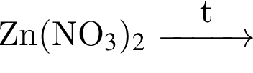
1) 1г, 2б, 3в; 2) 1б, 2а, 3в; 3) 1г, 2б, 3а; 4) 1в, 2б, 3а

Валентность и степень окисления

- Высшую степень окисления в соединениях, равную +2, проявляет элемент:
1) 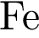; 2) 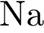; 3) 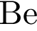; 4) 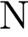; 5)
2. Высшую степень окисления в соединениях, равную +3, проявляет элемент:
1) ; 2) 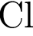; 3) ; 4) ; 5)
3. Валентность атомов хотя бы одного химического элемента равна IV в веществе:
1) 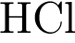; 2) 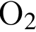; 3) 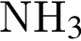; 4) 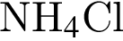; 5) 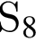
4. Валентность атомов хотя бы одного химического элемента равна IV в веществе:
1) ; 2) 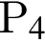; 3) ; 4) 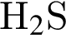; 5) 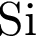
5. Низшая степень окисления одинакова у всех элементов ряда:
1) 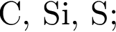 2) 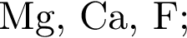 3) 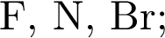 4) 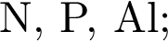 5) 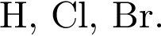
6. Низшая степень окисления одинакова у всех элементов ряда:
1) 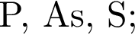 2) 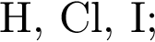 3) 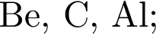 4) 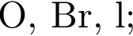 5) 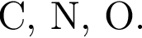
7. Наименьшую степень окисления хлор проявляет в веществе:
1) 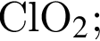 2) 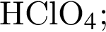 3) 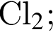 4) 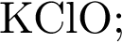 5) 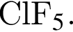
8. Молекулярную кристаллическую решетку в твердом агрегатном состоянии имеет:
1) 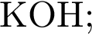 2) 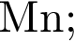 3) 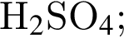 4) 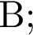 5) 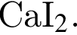
9. Фосфор проявляет высшую степень окисления в соединении:
1) 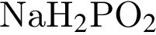; 2) 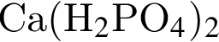; 3) 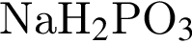; 4) 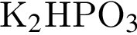.
10. Сера проявляет высшую степень окисления в соединении:
1) 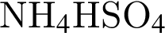; 2) 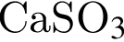; 3) 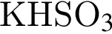; 4) 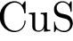.
11. Установите соответствие между формулой вещества и валентностью элемента, указанного в скобках.
НАЗВАНИЕ ВЕЩЕСТВА ВАЛЕНТНОСТЬ
1) 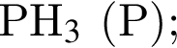 а) II;
2) 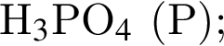 б) III;
3) 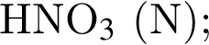 в) IV;
4) 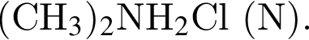 г) V.
1) 1г, 2г, 3г, 4б; 2) 1а, 2б, 3г, 4б; 3) 1б, 2г, 3в, 4г; 4) 1б, 2г, 3в, 4в.
12. Укажите формулу вещества, в котором хлор проявляет высшую степень окисления: 1) 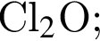 2) 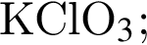 3) 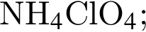 4) 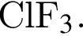
13. Электроотрицательность элементов уменьшается в ряду:
1) 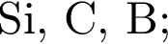 2) 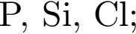 3) 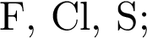 4) 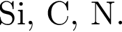
14. Укажите формулу вещества, в котором сера проявляет низшую степень окисления: 1) 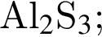 2) 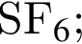 3) 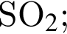 4) 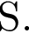
15. Количество (моль) анионов, содержащихся в 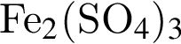массой 904г, равно:
1) 2,26; 2) 4,52; 3) 6,78; 4) 11,30
16. Количество (моль) анионов, содержащихся в массой 312г, равно:
1) 1,17; 2) 1,41; 3) 1,56; 4) 2,34
17. Количество (моль) катионов, содержащихся в 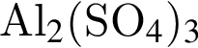массой 239,4г, равно: 1) 3,5; 2) 2,1; 3) 1,4; 4) 1,3
18. В атоме химического элемента 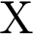в основном состоянии электроны распределены по энергетическим уровням следующим образом: 2, 8, 5. Степень окисления в высшем оксиде равна:
1) −3; 2) −5; 3) +5; 4) +2
19. В атоме химического элемента в основном состоянии электроны распределены по энергетическим уровням следующим образом: 2, 8, 6. Степень окисления в высшем оксиде равна:
1) −2; 2) +2; 3) −6; 4) +6
20. В атоме химического элемента в основном состоянии электроны распределены по энергетическим уровням следующим образом: 2, 8, 18, 6. Степень окисления в высшем оксиде равна:
1) −4; 2) +6; 3) −2; 4) +4
21. Установите соответствие между формулой вещества и степенью окисления атома химического элемента, указанного в скобках.
ФОРМУЛА ВЕЩЕСТВА СТЕПЕНЬ ОКИСЛЕНИЯ АТОМА
ХИМИЧЕСКОГО ЭЛЕМЕНТА
1 — 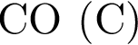 а — +2 г — 0
2 — 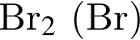 б — +4 д — −1
3 — 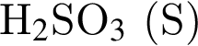 в — +6
1) 1а, 2г, 3б; 2) 1б, 2в, 3а; 3) 1а, 2д, 3б; 4) 1б, 2д, 3г
22. Установите соответствие между формулой вещества и степенью окисления атома химического элемента, указанного в скобках.
ФОРМУЛА ВЕЩЕСТВА СТЕПЕНЬ ОКИСЛЕНИЯ АТОМА
ХИМИЧЕСКОГО ЭЛЕМЕНТА
1 — 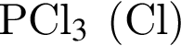 а — −1 г — −3
2 — 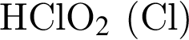 б — 0 д — +5
3 — 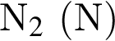 в — +3
1) 1б, 2а, 3г; 2) 1а, 2в, 3б; 3) 1а, 2д, 3б; 4) 1в, 2б, 3д
23. Установите соответствие между формулой вещества и степенью окисления атома химического элемента, указанного в скобках.
ФОРМУЛА ВЕЩЕСТВА СТЕПЕНЬ ОКИСЛЕНИЯ АТОМА
ХИМИЧЕСКОГО ЭЛЕМЕНТА
1 — 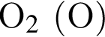 а — 0 г — −4
2 — 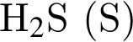 б — −2 д — +4
3 — 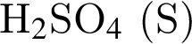 в — +6
1) 1а, 2б, 3г; 2) 1в, 2а, 3г; 3) 1а, 26, 3в; 4) 1б, 2д, 3в
24. Укажите ряд химических элементов, каждый из которых образует оксид состава 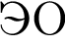 и гидроксид состава 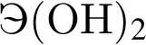:
1) калий, барий, углерод; 2) медь, бериллий, магний
3) медь, алюминий, свинец; 4) железо, калий, магний
25. Установите соответствие между формулой вещества и степенью окисления атома химического элемента, указанного в скобках.
ФОРМУЛА ВЕЩЕСТВА СТЕПЕНЬ ОКИСЛЕНИЯ АТОМА
ХИМИЧЕСКОГО ЭЛЕМЕНТА
1 — 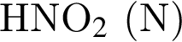 а — +5 г — +4
2 — 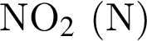 б — 0 д — +3
3 — 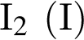 в — −1
1) 1а, 2б, 3г; 2) 1а, 2г, 3в; 3) 1д, 2а, 3б; 4) 1д, 2г, 3б
26. В атоме химического элемента в основном состоянии электроны распределены по энергетическим уровням следующим образом: 2, 8, 7. Степень окисления в высшем оксиде равна:
1) −1; 2) +2; 3) −7; 4) +7
27. Ионная связь имеется во всех веществах ряда:
1) 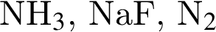; 2) 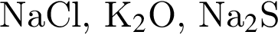;
3) 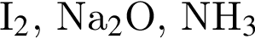; 4) 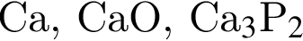
28. Укажите верное утверждение:
1) по группе сверху вниз неметаллические свойства галогенов возрастают;
2) 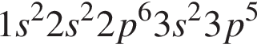электронная конфигурация атома хлора в основном состоянии;
3) атомы всех галогенов в соединениях 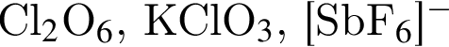находятся в низшей степени окисления;
4) основными природными соединениями галогенов являются оксиды.
29. Только окислительные свойства в химических реакциях может проявлять вещество, формула которого:
1) 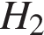; 2) 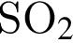; 3) 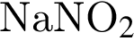; 4) 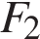
30. Формулы веществ (или ионов), в которых степень окисления азота соответственно равна +3, +5, -3, представлены в ряду:
1) 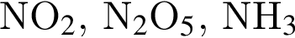; 2) 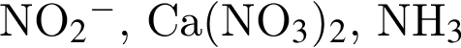
3) 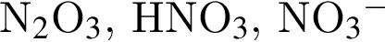; 4) .

31. Одинаковую высшую степень окисления в соединениях имеют элементы, символы которых указаны в ряду:
1) 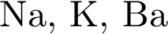; 2) 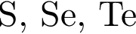; 3) 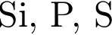; 4) 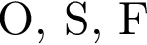
32. Формулы веществ, каждое из которых состоит из атомов трех химических элементов, указаны в ряду:
1) 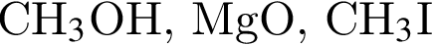; 2)
3) ; 4)
33. Катионом является частица, формула которой:
1) 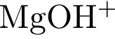; 2) 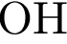⁻; 3) 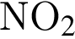; 4) 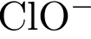
34. Формулы веществ (или ионов), в которых степень окисления хлора соответственно равна +1, +3, +7, представлены в ряду:
1) 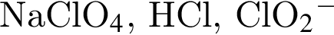; 2) 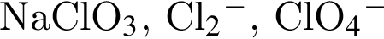
3) 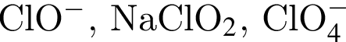; 4) 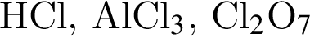
35. Формулы веществ, каждое из которых состоит из атомов трех химических элементов, указаны в ряду:
1) 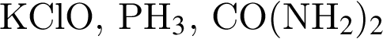; 2)
3) ; 4)
36. Укажите схемы процессов восстановления:
а) 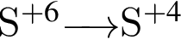; б) 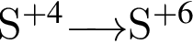; в) 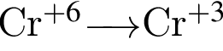; г) 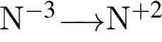
1) б, г; 2) а, в; 3) б, в; 4) а, г.
37. Формулы веществ (или ионов), в которых степень окисления азота соответственно равна +4, +5, +3, представлены в ряду:
1) 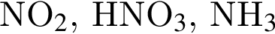; 2)
3) 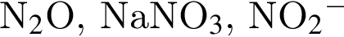; 4) 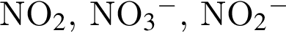
38. Анионом является частица, формула которой:
1) 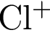; 2) ; 3) 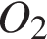; 4) 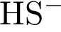
39. Наибольшее значение степени окисления атомы хлора имеют в соединении:
1) 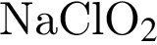; 2) 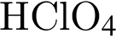; 3) 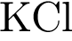; 4) 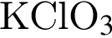
40. Наибольшее значение степени окисления атомы марганца имеют в соединении: 1) 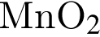; 2) 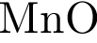; 3) 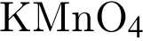; 4) 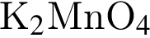
41. Наименьшее значение степени окисления атомы фосфора имеют в соединении: 1) 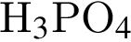; 2) 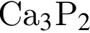; 3) 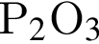; 4) 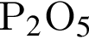
42. Наибольшее значение степени окисления атомы азота имеют в соединении:
1) ; 2) ; 3) 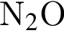; 4)
43. Формулы веществ, каждое из которых состоит из атомов трех химических элементов указаны в ряду:
1) CH₃OH, H₂O, (C₂H₅)₂NH; 2) H₃PO₃, SiO₂, HClO
3) CH₃NH₂, CH₃CHO, HClO_{3;} 4) H₂CO₃, CH₃COOK, KHSO₃
44. С изменением степени окисления кремния протекают реакции:
а)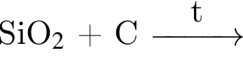;
б)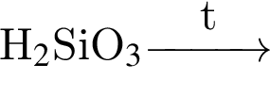;
в);
г).
1) б, в; 2) а, г; 3) а, в; 4) б, г
45. Формулы веществ (или ионов), в которых степень окисления азота равна соответственно +3, +5, -3, представлены в ряду:
1) 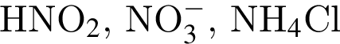; 2)
3) 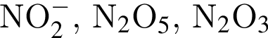; 4) 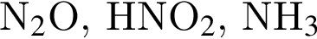
46. В атоме химического элемента в основном состоянии электроны распределены по энергетическим уровням следующим образом: 2, 8, 5. Степень окисления в высшем оксиде равна:
1) +1; 2) +3; 3) +5; 4) −3
47. Формулы веществ, каждое из которых состоит из атомов трех химических элементов, указаны в ряду:
1) 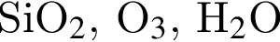; 2) 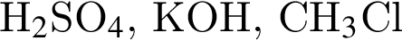
3) 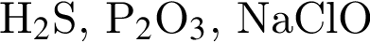; 4)
48. Катионом является частица, формула которой:
1) 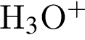; 2) 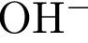; 3) 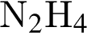; 4) 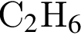
49. Установите соответствие между формулой вещества и степенью окисления атома химического элемента, указанного в скобках.
ФОРМУЛА ВЕЩЕСТВА СТЕПЕНЬ ОКИСЛЕНИЯ АТОМА
ХИМИЧЕСКОГО ЭЛЕМЕНТА
1 — а — 0 г — +3
2 — 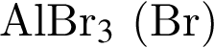 б — +5 д — −3
3 — 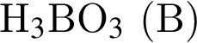 в — −1
1) 1а, 2г, 3д; 2) 1г, 2в, 3б; 3) 1а, 2в, 3г; 4) 1б, 2г, 3д
50. Наименьшее значение степени окисления атомы хлора имеют в соединении:
1) 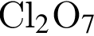; 2) 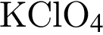; 3) ; 4) 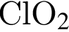
51. Степень окисления +2 имеют атомы кислорода в соединении:
1) 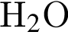; 2) 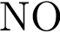; 3) 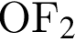; 4) 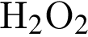
52. Степень окисления +2 имеют атомы серы в соединении:
1) 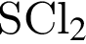; 2) 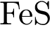; 3) 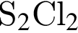; 4)
53. Степень окисления +2 имеют атомы углерода в соединении:
1) 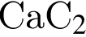; 2) 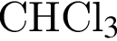; 3) 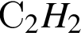; 4) 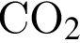
54. Электроотрицательность химических элементов строго возрастает в ряду:
1) 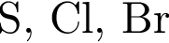; 2) 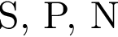; 3) 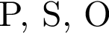; 4) 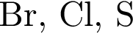
55. Степень окисления −2 имеют атомы кислорода в соединении:
1) ; 2) ; 3) 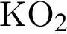; 4)
56. Электроотрицательность химических элементов строго возрастает в ряду:
1) 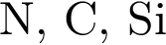; 2) 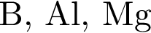; 3) 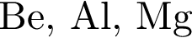; 4) 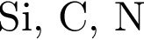
57. Укажите схемы процессов окисления:
а) 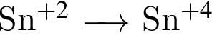; б) 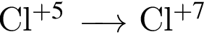; в) 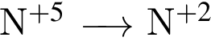; г) 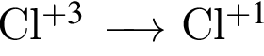
1) б, г; 2) а, б; 3) в, г; 4) б, в
58. Формулы веществ (или ионов), в которых степень окисления хлора соответственно равна +3, +7, +1, представлены в ряду:
1) 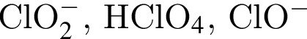; 2) 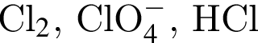
3) 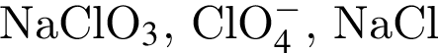; 4) 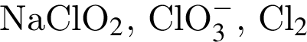
59. Степень окисления −1 имеют атомы кислорода в соединении:
1) ; 2) ; 3) 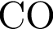; 4) 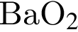
60. Электроотрицательность химических элементов строго возрастает в ряду:
1) 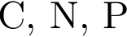; 2) 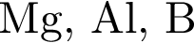; 3) 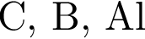; 4) 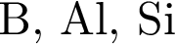
61. Степень окисления –1 имеют атомы одного из элементов в соединении:
1) ; 2) ; 3) 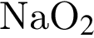; 4) 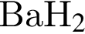

Окислительно-восстановительные реакции

- Углерод является окислителем в реакции:
1) 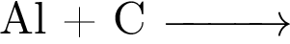;
2)
3) 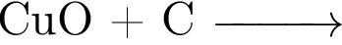;
4) 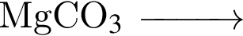;
5) 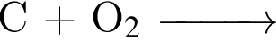
2. Взаимодействие галогенов может протекать по схеме
Если в результате реакции образовался галогеноводород количеством 2 моль, то масса (г) прореагировавшего восстановителя равна:
1) 160; 2) 64; 3) 32; 4) 19; 5) 9
3. Углерод является окислителем в реакции:
1) ;
2) 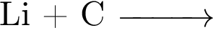
3) ;
4)
5)
4. Взаимодействие галогенов может протекать по схеме
Если в результате реакции образовался галогеноводород количеством 4 моль, то масса (г) прореагировавшего окислителя равна:
1) 127; 2) 160; 3) 254; 4) 320; 5) 380
5. Взаимодействие галогенов может протекать по схеме
Если в результате реакции образовался галогеноводород количеством 2 моль, то масса (г) прореагировавшего восстановителя равна:
1) 160; 2) 64; 3) 32; 4) 19; 5) 9
6. Окислительно-восстановительная реакция возможна между оксидами пары:
1) 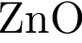 и 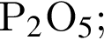 2) 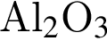 и 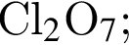
3) 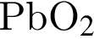 и 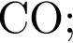 4) 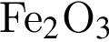 и 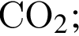 5) 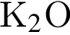 и 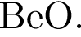

7. Окислительно-восстановительная реакция возможна между оксидами пары:
1) 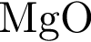 и 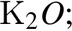 2) и 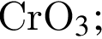
3) и 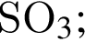 4) 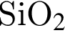 и 5) 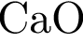 и 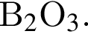
8. В ходе каталитического крекинга соответствующего углеводорода происходит превращение:
1) пентан пропан + пропен; 2) гексан метилпропан + этилен;
3) ацетилен бензол; 4) этилен полиэтилен;
5) бутен-1 бутан.
9. В промышленности глицерин используется для синтеза:
1) пропилформиата; 2) триолеата;
3) сахарозы; 4) метилпропионата.
10. В промышленности метанол используется для синтеза:
1) формальдегида; 2) метана; 3) фенола; 4) этанола.
11. При взаимодействии магния с избытком кислорода окислитель принял 1 моль электронов. Укажите массу (г) окисленного магния:
1) 6; 2) 12; 3) 18; 4) 24.
12. Укажите коэффициент перед окислителем в уравнении реакции взаимодействия аммиака с кислородом в присутствии 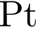:
1) 6; 2) 5; 3) 4; 4) 3.
13. Укажите коэффициент перед восстановителем в уравнении реакции меди с разбавленной азотной кислотой:
1) 3; 2) 8; 3) 2; 4) 4.
14.Определите сумму коэффициентов перед формулами продукта окисления и продукта восстановления в уравнении химической реакции, схема которой
15. Определите сумму коэффициентов перед формулами продукта окисления и продукта восстановления в уравнении химической реакции, схема которой
16. Определите сумму коэффициентов перед формулами продукта окисления и продукта восстановления в уравнении химической реакции, схема которой
17. Определите сумму коэффициентов перед формулами продукта окисления и продукта восстановления в уравнении химической реакции, схема которой
18. Для получения веществ по указанной схеме превращений
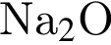→ 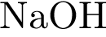→ 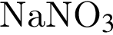→ 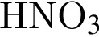→
выберите реагенты из предложенных:
1 — 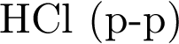; 2 — 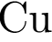;
3 — 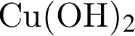; 4 — 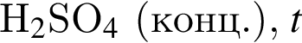;
5 — 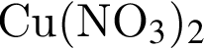; 6 —
Ответ запишите цифрами в порядке осуществления превращений, например: 2443. Помните, что один реагент может использоваться несколько раз, а другой — не использоваться вообще.
19. Расставьте коэффициенты методом электронного баланса в уравнении окислительно-восстановительной реакции, схема которой
Укажите сумму коэффициентов перед кислородсодержащими веществами молекулярного строения.
20. C изменением степени окисления кремния протекают реакции:
а) 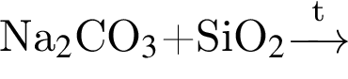
б) 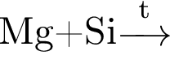
в) 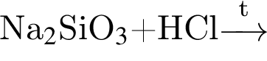
г) 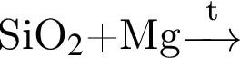
1) a, в; 2) б, г; 3) а, б; 4) в, г
21. Определите коэффициент перед формулой продукта окисления в уравнении химической реакции, протекающей по схеме
22. Расставьте коэффициенты методом электронного баланса в уравнении окислительно-восстановительной реакции, схема которой
Укажите сумму коэффициентов перед веществами молекулярного строения.
23. C изменением степени окисления кремния протекают реакции:
а) 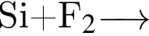
б) 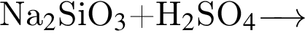
в)
г) 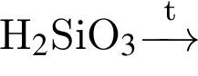
1) a, в; 2) б, г; 3) а, г; 4) а, б, г
24. Укажите схемы процессов восстановления:
а) 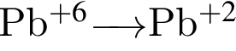; б) 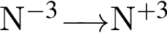
в) 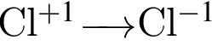; г) 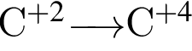
1) а, б; 2) б, в; 3) б, г; 4) а, в
25. Определите коэффициент перед формулой продукта окисления в уравнении химической реакции, протекающей по схеме
26. Расставьте коэффициенты методом электронного баланса в уравнении окислительно-восстановительной реакции, схема которой
Укажите сумму коэффициентов перед веществами молекулярного строения.
27. Укажите вещество, из которого в указанных условиях можно получить этаналь:
1) ; 2) 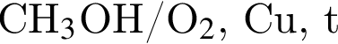
3) 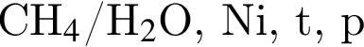; 4)

28. C изменением степени окисления кремния протекают реакции:
а) 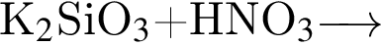
б) 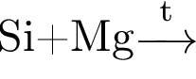
в) 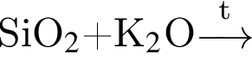
г)
1) a, в; 2) а, г; 3) б, г; 4) а, б
29. Определите коэффициент перед формулой продукта окисления в уравнении химической реакции, протекающей по схеме
30. Выберите правильные утверждения:
а — олово относят к черным металлам;
б — наибольшей теплопроводностью среди металлов обладает серебро;
в — растворение натрия в воде является окислительно-восстановительной реакцией;
г — медь НЕ растворяется в разбавленной азотной кислоте.
1) а, в; 2) б, в; 3) в, г; 4) а, г
31. Расставьте коэффициенты методом электронного баланса в уравнении окислительно- восстановительной реакции, схема которой
Укажите сумму коэффициентов перед веществами молекулярного строения.
32. Найдите сумму коэффициентов перед формулами сульфида калия и воды в уравнении реакции, схема которой
33. Окислительно-восстановительной реакцией является реакция, схема которой:
1) 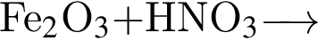
2) 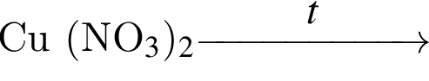
3) 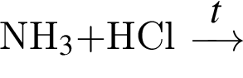
4) 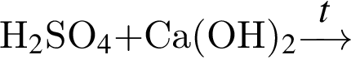
34. Для получения железа из водного раствора сульфата железа (II) нецелесообразно использовать металл:
1) 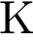; 2) 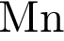; 3) 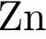; 4) 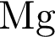
35. Простое вещество, в реакции с которым водород является окислителем:
1) 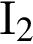; 2) 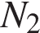; 3) 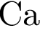; 4)
36. Найдите сумму коэффициентов перед формулами углерода и фосфора в уравнении реакции, схема которой
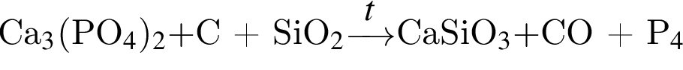

37. Окислительно-восстановительной реакцией является реакция, схема которой:
1) 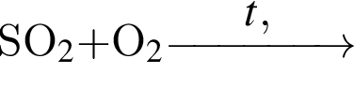
2) 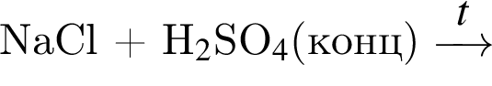
3) 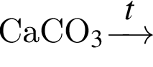
4) 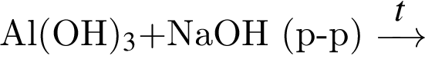
38. Для получения серебра из водного раствора нитрата серебра (I) целесообразно использовать металл:
1) ; 2) ; 3) 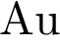; 4) 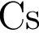
39. Простое вещество, в реакции с которым водород является окислителем:
1) 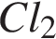; 2) ; 3) ; 4) 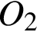
40. Найдите сумму коэффициентов перед формулами селена и воды в уравнении реакции, схема которой
41. Окислительно-восстановительной реакцией является реакция, схема которой:
1) 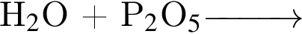
2)
3) 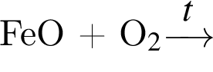
4) 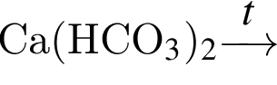
42. Для получения никеля из водного раствора сульфата никеля (II) целесообразно использовать металл:
1) ; 2) ; 3) 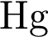; 4)
43. Простое вещество, в реакции с которым водород является окислителем:
1) 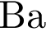; 2) ; 3) ; 4) 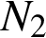
44. Найдите сумму коэффициентов перед формулами брома и воды в уравнении реакции, схема которой
45. Окислительно-восстановительной реакцией является реакция, схема которой:
1) 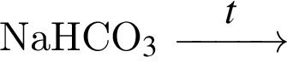
2) 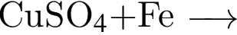
3) 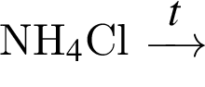
4) 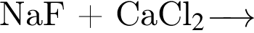

46. Для получения железа из водного раствора хлорида железа(II) целесообразно использовать металл:
1) ; 2) ; 3) ; 4)
47. Простое вещество, в реакции с которым водород является окислителем:
1) ; 2) ; 3) ; 4)
48. Определите коэффициент перед формулой продукта восстановления в уравнении химической реакции, протекающей по схеме:
49. Только окислительные свойства в химических реакциях может проявлять вещество, формула которого (возможность окисления 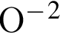не учитывайте):
1) ; 2) 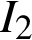; 3) 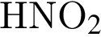; 4)
50. Определите коэффициент перед формулой продукта восстановления в уравнении химической реакции, протекающей по схеме
51. Определите сумму коэффициентов перед формулами продукта окисления и продукта восстановления в уравнении химической реакции, схема которой
52. Найдите сумму коэффициентов перед формулами всех соединений марганца в уравнении реакции, схема которой
53. Окислительно-восстановительной реакцией является реакция, схема которой:
1) 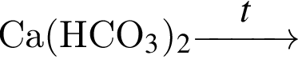; 2) 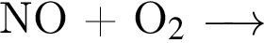
3) ; 4) 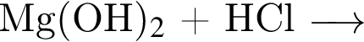
54. Для окислительно-восстановительной реакции верными являются схемы перехода электронов:
а) 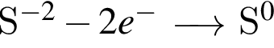; б) 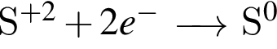
в) 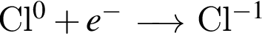; г) 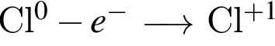
1) а, в; 2) б, в; 3) а, г; 4) б, г
55. Для окислительно-восстановительной реакции верными являются схемы перехода электронов:
а) 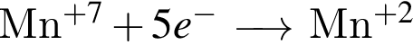; б) 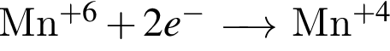
в) 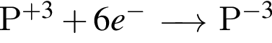; г) 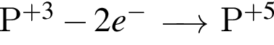
1) б, в; 2) б, г; 3) а, в; 4) а, г
56. Для окислительно-восстановительной реакции верными являются схемы перехода электронов:
а) ; б)
в) 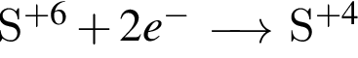; г) 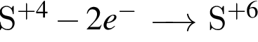
1) а, г; 2) б, г; 3) б, в; 4) а, в

57. Для окислительно-восстановительной реакции верными являются схемы перехода электронов:
а) 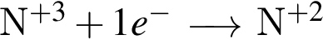; б) 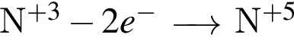
в) 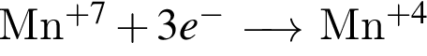; г)
1) а, в; 2) б, в; 3) а, г; 4) б, г
58. Расставьте коэффициенты методом электронного баланса в уравнении окислительно-восстановительной реакции, схема которой
Укажите сумму коэффициентов перед веществами молекулярного строения.
59. С изменением степени окисления кремния протекают реакции:
а) 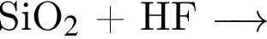
б) 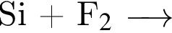
в) 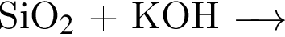
г) 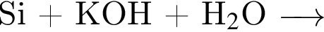
1) а, в; 2) а, б; 3) б, г; 4) в, г
60. Для окислительно-восстановительной реакции верными являются схемы перехода электронов:
а) 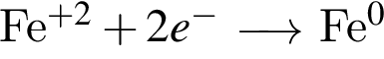; б) 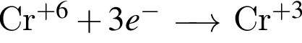
в) 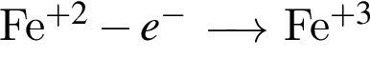; г) 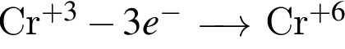
1) в, г; 2) б, в; 3) а, б; 4) а, г

Скорость химической реакции

1. Дана схема химической реакции:
Установите соответствие между воздействием на реакцию и изменением ее скорости в результате этого воздействия.
А) понижение температуры; 1) увеличивается
Б) добавление иодоводорода; 2) уменьшается
В) измельчение алюминия. 3) НЕ изменяется
Ответ запишите в виде сочетания букв и цифр, соблюдая алфавитную последовательность букв левого столбца, например: А1БЗВЗ. Помните, что некоторые данные правого столбца могут использоваться несколько раз или вообще не использоваться.
- Дана схема химической реакции:
Установите соответствие между воздействием на реакцию и изменением ее скорости в результате этого воздействия.
А) повышение температуры 1) уменьшается
Б) уменьшение концентрации хлороводорода 2) увеличивается
В) измельчение бериллия 3) НЕ изменяется

Ответ запишите в виде сочетания букв и цифр, соблюдая алфавитную последовательность букв левого столбца, например: А1БЗВЗ. Помните, что некоторые данные правого столбца могут использоваться несколько раз или вообще не использоваться.
3.
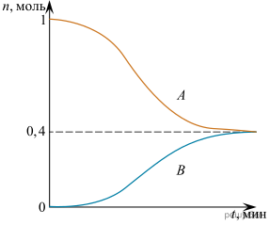
На графике представлена зависимость количеств исходного вещества (А) и продукта (В) от времени протекания некоторой реакции. В уравнении этой реакции коэффициент перед формулой А равен 9. Определите коэффициент перед формулой В:
1) 8;
2) 7;
3) 6;
4) 4;
5) 5.
4.
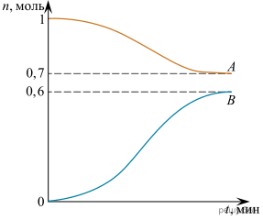
На графике представлена зависимость количеств исходного вещества (А) и продукта (В) от времени протекания некоторой реакции. В уравнении этой реакции коэффициент перед формулой А равен 2. Определите коэффициент перед формулой В:
1) 1;
2) 2;
3) 3;
4) 4;
5) 5.
5. Скорость растворения цинка в соляной кислоте практически НЕ зависит от:
1) давления; 2) степени измельчения цинка;
3) концентрации ионов 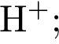 4) температуры.
6. Сумма коэффициентов перед веществами молекулярного строения в уравнении реакции, протекающей по схеме , равна:
1) 16; 2) 12; 3) 8; 4) 5
7. Сумма коэффициентов перед веществами НЕмолекулярного строения в уравнении реакции, протекающей по схеме , равна:
1) 24; 2) 21; 3) 9; 4) 5
8. Сумма коэффициентов перед веществами молекулярного строения в уравнении реакции, протекающей по схеме , равна:
1) 9; 2) 7; 3) 11; 4) 14
9. В закрытом сосуде протекает химическая реакция А + 2В = 2С + D. До начала реакции молярная концентрация вещества В равнялась 1 моль/дм³, а вещества D — 0 моль/дм³. Через сколько секунд концентрации веществ В и D сравняются, если скорость образования вещества D составляет 0,04 моль/дм³ · с (все вещества — газы, объем сосуда постоянный)?
1) 8; 2) 16; 3) 25; 4) 33
10. В закрытом сосуде протекает химическая реакция А + 3В = 3С + D. До начала реакции молярная концентрация вещества А равнялась 3 моль/дм³, а вещества С — 0 моль/дм³. Через сколько секунд концентрации веществ А и С сравняются, если скорость образования вещества С составляет 0,03 моль/дм³ · с (все вещества — газы, объем сосуда постоянный)?
1) 25; 2) 33; 3) 67; 4) 75
11. В закрытом сосуде протекает химическая реакция А + 3В = 3С + D. До начала реакции молярная концентрация вещества А равнялась 1 моль/дм³, а вещества С — 0 моль/дм³. Через сколько секунд концентрации веществ А и С сравняются, если скорость образования вещества С составляет 0,03 моль/дм³ · с (все вещества — газы, объем сосуда постоянный)?
1) 25; 2) 38; 3) 50; 4) 76
12. О протекании химических процессов в водном растворе свидетельствует:
1) увеличение скорости растворения в воде при повышении температуры;
2) наличие окраски у бромной воды;
3) выделение газа при растворении в воде;
4) наличие запаха у водного раствора
13. В замкнутой системе протекает реакция между газообразными веществами
Укажите все факторы, увеличивающие скорость прямой реакции:
а — понижение давления в системе
б — понижение температуры
в — увеличение концентрации вещества В
г — уменьшение объема системы
1) а, б; 2) а, в, г; 3) б, в; 4) в, г
14. О протекании химических процессов в водном растворе свидетельствует:
1) наличие запаха у раствора хлора в воде
2) выделение теплоты при растворении в воде
3) возможность получения чистой воды из раствора 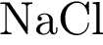 путем дистилляции
4) увеличение растворимости кислорода при понижении температуры
15. В замкнутой системе протекает реакция между газообразными веществами
Укажите все факторы, увеличивающие скорость прямой реакции:
а — понижение давления в системе
б — повышение температуры
в — увеличение концентрации вещества А
г — увеличение объема системы
1) б, в; 2) а, б, г; 3) в, г; 4) б, в, г
16. О протекании химических процессов в водном растворе свидетельствует:
1) увеличение скорости растворения при нагревании раствора
2) выделение поваренной соли из раствора путем выпаривания воды
3) наличие окраски у раствора брома в воде
4) выделение газа при растворении калия в воде
17. В замкнутой системе протекает реакция между газообразными веществами
Укажите все факторы, увеличивающие скорость обратной реакции:
а — повышение давления в системе
б — уменьшение концентрации исходных веществ
в — повышение температуры
г — увеличение объема системы
1) а, г; 2) а, в; 3) б, в; 4) а, б, г.
18. О протекании химических процессов в водном растворе свидетельствует:
1) усиление окраски раствора при увеличении концентрации 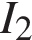 в воде
2) увеличение растворимости при повышении давления
3) наличие запаха у аммиачной воды
4) выделение теплоты при растворении 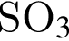 в воде
19. В закрытом сосуде протекает химическая реакция А + 2В = 2С + D. До начала реакции молярная концентрация вещества В равнялась 1 моль/дм³, а вещества D — 0 моль/дм³. Через сколько секунд концентрации веществ В и D сравняются, если скорость образования вещества D составляет 0,01 моль/дм³ · с (все вещества — газы, объем сосуда постоянный)?
1) 66; 2) 50; 3) 33; 4) 25
20. Исходные концентрации веществ А и В, участвующих в одностадийной реакции А + В = С, равны соответственно 2,45 моль/дм³ и 1,94 моль/дм³. Через 48 с после начала реакции концентрация вещества А снизилась до 1,37 моль/дм³. Средняя скорость (моль/дм³ · с) данной реакции и концентрация вещества В (моль/дм³) через 48 с после начала реакции равны соответственно:
1) 0,0235 и 0,52; 2) 0,0125 и 0,78; 3) 0,0225 и 0,86; 4) 0,0435 и 0,65
21. Исходные концентрации веществ А и В, участвующих в одностадийной реакции А + В = С, равны соответственно 0,68 моль/дм³ и 1,2 моль/дм³. Через 40 с после начала реакции концентрация вещества А снизилась до 0,28 моль/дм³. Средняя скорость (моль/дм³ · с) данной реакции и концентрация вещества В (моль/дм³) через 40 с после начала реакции равны соответственно:
1) 0,01 и 0,62; 2) 0,05 и 0,40; 3) 0,02 и 0,60; 4) 0,01 и 0,80
22. Повышение температуры от 20 °C до 80 °C приведет к увеличению растворимости в воде:
1) ; 2) 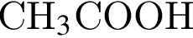; 3) 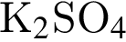; 4)
23. В закрытой системе протекает одностадийное превращение
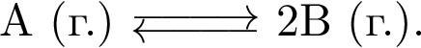
После установления равновесия давление в системе увеличили в три раза.
Укажите правильное утверждение:
1) скорость прямой реакции уменьшилась
2) скорость обратной реакции превысила скорость прямой
3) равновесие в системе НЕ нарушилось
4) увеличился объем системы
24. Исходные концентрации веществ А и В, участвующих в одностадийной реакции А + В = С, равны соответственно 1,45 моль/дм³ и 1,56 моль/дм³. Через 50 с после начала реакции концентрация вещества А снизилась до 0,97 моль/дм³. Средняя скорость (моль/дм³ · с) данной реакции и концентрация вещества В (моль/дм³) через 50 с после начала реакции равны соответственно:
1) 0,0035 и 1,02; 2) 0,0025 и 1,04; 3) 0,0025 и 1,05; 4) 0,0096 и 1,08
25. В сосуде объемом 5 дм³ протекает реакция 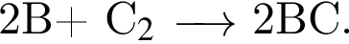Через 10 с после начала реакции образовалось вещество 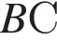химическим количеством 20 моль. Средняя скорость (моль/дм³ · с) образования вещества равна:
1) 0, 4; 2) 2; 3) 1; 4) 0, 25
26. В сосуде объемом 2 дм³ протекает реакция 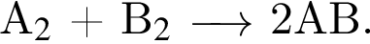Через 8 с после начала реакции образовалось вещество 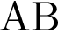химическим количеством 4 моль. Средняя скорость (моль/дм³ · с) образования вещества равна:
1) 0, 05; 2) 0, 25; 3) 1; 4) 4
27. В сосуде объемом 2 дм³ протекает реакция Через 4 с после начала реакции образовалось вещество химическим количеством 12 моль. Средняя скорость (моль/дм³ · с) образования вещества равна:
1) 0,5; 2) 1, 5; 3) 1; 4) 2
28. В сосуде объемом 4 дм³ протекает реакция Через 14 с после начала реакции образовалось вещество химическим количеством 28 моль. Средняя скорость (моль/дм³ · с) образования вещества равна:
1) 2; 2) 8; 3) 0,5; 4) 0,25
29. Исходные концентрации веществ C и B, участвующих в одностадийной реакции C+B=D, равны соответственно 1,5 моль/дм³ и 2,47 моль/дм³. Через минуту после начала реакции концентрация вещества C снизилась до 0,75 моль/дм³. Средняя скорость (моль/дм³ · с) данной реакции и концентрация вещества B (моль/дм³) через минуту после начала реакции равны соответственно:
1) 0,0235 и 1,62; 2) 0,0125 и 1,72; 3) 0,0125 и 1,25; 4) 0,0435 и 1,65
30. В закрытом сосуде протекает химическая реакция A + 2B = 2C + D. До начала реакции молярная концентрация вещества А равнялась 3 моль/дм³, а вещества C — 0 моль/дм³. Через сколько секунд концентрации веществ A и C сравняются, если скорость образования вещества C составляет 0,04 моль/дм³ · с (все вещества — газы, объем сосуда постоянный)?
1) 25; 2) 33; 3) 50; 4) 67
31. В закрытой системе протекает одностадийное превращение
После установления равновесия давление в системе увеличили в четыре раза.
Укажите правильное утверждение:
1) равновесие в системе НЕ нарушилось
2) скорость обратной реакции уменьшилась
3) увеличилась скорость и прямой, и обратной реакции
4) увеличился объем системы
32. О протекании химических процессов в водном растворе свидетельствует:
1) увеличение растворимости азота при повышении давления;
2) усиление окраски раствора при увеличении концентрации 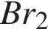 в бромной воде;
3) выделение теплоты при растворении в воде;
4) выпадение кристаллов при охлаждении его насыщенного раствора
33. В замкнутой системе протекает реакция между газообразными веществами
Укажите все факторы, увеличивающие скорость прямой реакции:
а — повышение давления в системе
б — понижение температуры
в — уменьшение концентрации вещества 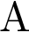
г — уменьшение объема системы
1) а, г; 2) а, в, г; 3) б, в; 4) а, б, в, г
34. В сосуде объемом 5 дм³ протекает реакция Через 5 с после начала реакции образовалось вещество химическим количеством 10 моль. Средняя скорость (моль/дм³ · с) образования вещества равна:
1) 0,4; 2) 2; 3) 1; 4) 0,25

Обратимость химических реакций

1. Установите соответствие между обратимой реакцией и направлением смещения равновесия в результате повышения давления.
А) 1) влево
Б) 2) вправо
В) 3) НЕ смещается
Г) 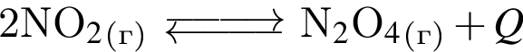
Ответ запишите в виде сочетания букв и цифр, соблюдая алфавитную последовательность букв левого столбца, например: А1Б2ВЗГЗ.
2. Установите соответствие между обратимой реакцией и направлением смещения равновесия в результате повышения давления.
А) 1) влево
Б) 2) вправо
В) 3) НЕ смещается
Г)
Ответ запишите в виде сочетания букв и цифр, соблюдая алфавитную последовательность букв левого столбца, например: А1Б2ВЗГЗ.
3. Дан перечень неорганических веществ: негашеная известь, оксид фосфора(V), оксид серы(VI), сернистый газ, оксид лития. Определите число веществ, которые могут реагировать с водой при комнатной температуре

4. Дан перечень неорганических веществ: оксид алюминия, сернистый газ, оксид бария, оксид фосфора(V), угарный газ. Определите число веществ, которые могут реагировать с водой при комнатной температуре.
5. Для обратимой реакции
установите соответствие между воздействием на равновесную систему и направлением смещения равновесия.
А) повышение давления 1 — вправо (в сторону продуктов)
Б) повышение температуры 2 — влево (в сторону исх. веществ)
В) уменьшение концентрации водорода 3 — не смещается
Г) использование катализатора
Ответ запишите в виде сочетания букв и цифр, соблюдая алфавитную последовательность букв левого столбца, например: А1Б2ВЗГ1
6. Для обратимой реакции установите соответствие между воздействием на равновесную систему и направлением смещения равновесия.
А) использование катализатора 1 — вправо (в сторону продуктов)
Б) понижение температуры 2 — влево (в сторону исх. вещества)
В) повышение давления 3 — не смещается
Г) уменьшение концентрации продуктов
Ответ запишите в виде сочетания букв и цифр, соблюдая алфавитную последовательность букв левого столбца, например: А1Б2ВЗГ1
7. Установите соответствие между схемой обратимой реакции и направлением смещения равновесия при увеличении давления.
А) 1 — вправо (в сторону продуктов)
Б) 2 — влево (в сторону исх. веществ)
В) 3 — НЕ смещается
Г)
Ответ запишите в виде сочетания букв и цифр, соблюдая алфавитную последовательность букв левого столбца, например: А1Б2ВЗГЗ.
8. Установите соответствие между схемой обратимой реакции и направлением смещения равновесия при увеличении давления.
А)
Б)
В)
Г)
1 — вправо (в сторону продуктов)
2 — влево (в сторону исходных веществ)
3 — НЕ смещается
Ответ запишите в виде сочетания букв и цифр, соблюдая алфавитную последовательность букв левого столбца, например: А1Б2ВЗГЗ.

9. Для равновесной системы
верно:
а) понижение температуры приводит к смещению равновесия влево;
б) отвод кислорода способствует образованию продуктов реакции;
в) повышение давления приводит к смещению равновесия в сторону продуктов реакции;
г) повышение температуры способствует увеличению скорости прямой реакции.
1) а, г; 2) б, в, г; 3) а, в; 4) а, б, г; 5) б, г.
10. Для равновесной системы
верно:
а) понижение температуры приводит к смещению равновесия влево;
б) повышение температуры способствует увеличению скорости прямой реакции;
в) добавление водорода способствует протеканию прямой реакции;
г) понижение давления приводит к смещению равновесия в сторону исходных веществ.
1) в, г; 2) а, б; 3) б, в, г; 4) а, в, г; 5) б, г.
11. В результате электролиза расплава глинозема (оксид алюминия) массой 20,4 г с выходом 80 % получили алюминий. Алюминий использовали для получения ванадия из оксида ванадия(V), находящегося в избытке. При выходе продукта реакции 90 % масса (г) полученного ванадия составляет (при расчетах не учитывать примеси в глиноземе):
1) 8,8; 2) 9,9; 3) 12,2; 4) 14,4; 5) 16,0.
12. Для равновесной системы
верными являются утверждения:
а) при повышении температуры увеличивается скорость прямой и обратной реакций;
б) понижение давления приводит к смещению равновесия в сторону исходных веществ;
в) при понижении температуры равновесие смещается в сторону продукта реакции;
г) добавление кислорода способствует распаду продукта реакции.
1) а, б, в; 2) а, б; 3) б, г; 4) а, в, г.
13. В системе протекает обратимая гомогенная реакция
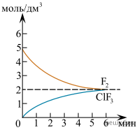
На графиках изображена зависимость концентраций 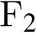и 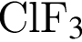, от времени.
Определите практический выход (%) на момент установления равновесия:
1) 25;
2) 40;
3) 60;
4) 75.
14. Для равновесной системы
верными являются утверждения:
а) при повышении температуры уменьшается скорость прямой и обратной реакций;
б) добавление кислорода способствует протеканию прямой реакции;
в) при понижении давления равновесие смещается в сторону продуктов реакции;
г) понижение температуры ведёт к увеличению выхода продуктов.
1) б, г; 2) б, в; 3) а, в; 4) а, б, г.
15. В системе протекает обратимая гомогенная реакция
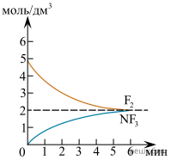
На графиках изображена зависимость концентраций и 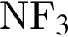, от времени.
Определите практический выход (%) на момент установления равновесия:
1) 15;
2) 85;
3) 40;
4) 60.
16. В сосуде протекает обратимая реакция:
Скорость прямой реакции уменьшится при:
1) удалении аммиака из сосуда;
2) увеличении температуры;
3) уменьшении давления путём увеличения объёма сосуда;
4) добавлении в сосуд катализатора.
17. В закрытом сосуде постоянного объёма установилось равновесие:
Затем температуру повысили. Через некоторое время установилось новое равновесие. В новой равновесной системе по сравнению с первоначальной:
а) уменьшились скорости и прямой, и обратной реакций;
б) если количество 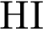 уменьшилось на 2х моль, то количество увеличилось на х моль;
в) давление уменьшилось;
г) увеличилось количество водорода.
1) б, г; 2) а, г; 3) а, б; 4) в, г.
18. В сосуде установилось равновесие:
Затем температуру понизили и дождались установления нового равновесия (давление в системе поддерживали постоянным). В новой равновесной смеси по сравнению с первоначальной:
а) скорость прямой реакции увеличилась, а обратной — уменьшилась;
б) уменьшились скорости и прямой, и обратной реакций;
в) увеличилось количество ;
г) увеличилось количество .
1) б, в; 2) а, в; 3) б, г; 4) а, б.
19. В водном растворе аммиака установилось следующее равновесие: . Количество молекул в растворе увеличится, если в раствор добавить:
а) немного фосфорной кислоты;
б) немного твердого гидроксида лития;
в) немного хлороводорода;
г) немного твердого хлорида аммония.
1) а,б; 2) б,в; 3) б,г; 4) в,г
20. В водном растворе аммиака установилось следующее равновесие: . Количество молекул в растворе уменьшится, если добавить в раствор:
а) немного твердого гидроксида калия;
б) немного оксида фосфора (V);
в) порцию уксусной кислоты;
г) немного оксида углерода (II).
1) а,в; 2) а,г; 3) б,в; 4) б,г
21. В водном растворе аммиака установилось следующее равновесие: . Количество молекул в растворе увеличится, если добавить в раствор:
а) порцию воды;
б) немного твердого гидроксида натрия;
в) немного твердого сульфата аммония;
г) немного углекислого газа.
1) а,б; 2) б,в; 3) а,г; 4) б,г
22. При уменьшении давления в 2 раза при постоянной температуре в равновесной системе
:
1) равновесие сместится в сторону продуктов реакции
2) смещение равновесия в системе наблюдаться не будет
3) равновесие сместится в сторону исходных веществ
4) скорость прямой реакции станет больше скорости обратной реакции
23. При добавлении углекислого газа при постоянном объеме к равновесной системе
:
1) система останется в равновесии
2) концентрации исходных веществ начнут уменьшаться
3) концентрации исходных веществ начнут увеличиваться
4) скорость прямой реакции станет больше скорости обратной реакции
24. При добавлении водорода при постоянном объеме к равновесной системе
:
1) система останется в равновесии
2) концентрации исходных веществ начнут расти
3) концентрации продуктов начнут уменьшаться
4) скорость прямой реакции станет больше скорости обратной реакции
25. В замкнутой системе протекает реакция между газообразными веществами
Укажите все факторы, увеличивающие скорость прямой реакции:
а) понижение давления в системе
б) повышение температуры
в) увеличение концентрации вещества А
г) увеличение объема системы
1) в, г; 2) а, в, г; 3) б, в; 4) а, б, г
26. Имеется насыщенный водный раствор фторида бария. Осадок образуется при:
а — добавлении в раствор твердого фторида калия;
б — упаривании раствора и последующем охлаждении до первоначальной температуры;
в — добавлении в раствор твердого хлорида бария;
г — добавлении в раствор дистиллированной воды.
1) а, б, г; 2) б, в; 3) а, б, в; 4) а
27. При понижении давления в 4 раза при постоянной температуре в равновесной системе
:
1) равновесие сместится в сторону исходных веществ
2) смещение равновесия в системе наблюдаться не будет
3) равновесие сместится в сторону продуктов реакции
4) скорость прямой реакции станет больше скорости обратной реакции
28. Выберите ряд реагентов, которые в указанном порядке можно использовать при осуществлении превращений по схеме → 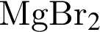→ 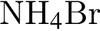→ 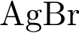(электролиты взяты в виде водных растворов):
1) 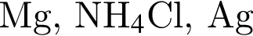; 2) 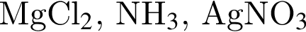
3) 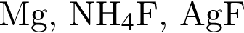; 4)
29. Используя в качестве реагента только разбавленную серную кислоту, в одну стадию НЕВОЗМОЖНО осуществить превращение:
1) ; 2) 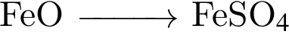
3) 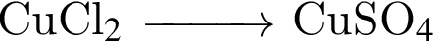; 4) 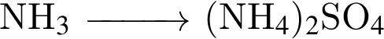
30. В закрытой системе протекает одностадийное превращение
После установления равновесия давление в системе увеличили в три раза.
Укажите правильное утверждение:
1) скорость прямой реакции увеличилась
2) скорость обратной реакции уменьшилась
3) равновесие в системе НЕ нарушилось
4) увеличился объем системы
31. Для осуществления превращения 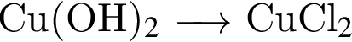можно использовать раствор вещества, формула которого:
1) 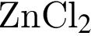; 2) ; 3) ; 4)
32. В закрытой системе протекает одностадийное превращение
После установления равновесия давление в системе увеличили в три раза.
Укажите правильное утверждение:
1) скорость прямой реакции уменьшилась
2) равновесие в системе нарушилось
3) скорость обратной реакции уменьшилась
4) объем системы НЕ изменился
33. В закрытой системе протекает одностадийное превращение
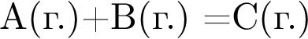
После установления равновесия давление в системе увеличили в четыре раза. Укажите правильное утверждение:
1) равновесие в системе нарушилось
2) скорость обратной реакции уменьшилась
3) скорость прямой реакции НЕ изменилась
4) Увеличился объем системы
34. При уменьшении давления в 4 раза при постоянной температуре в равновесной системе
:
1) равновесие сместится в сторону продуктов реакции
2) смещение равновесия в системе наблюдаться не будет
3) равновесие сместится в сторону исходных веществ
4) скорость прямой реакции станет больше скорости обратной реакции
35. Повышение температуры от 20 °C до 80 °C приведет к увеличению растворимости в воде: 1) 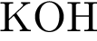; 2) ; 3) 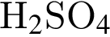; 4)
36. В закрытом сосуде постоянного объёма установилось равновесие
Затем температуру повысили. Для новой равновесной системы по сравнению с первоначальной верными являются утверждения:
а) давление в системе увеличилось;
б) количество иодоводорода уменьшилось;
в) количество иода уменьшилось;
г) давление в системе НЕ изменилось.
1) а, б; 2) б, г; 3) а, в; 4) в, г
37. В закрытом сосуде постоянного объёма установилось равновесие
Затем температуру повысили. Для новой равновесной системы по сравнению с первоначальной верными являются утверждения:
а) давление в системе уменьшилось
б) давление в системе увеличилось
в) израсходовался водород количеством вдвое меньшим, чем образовалась йодоводорода
г) количество йода увеличилось
1) б, в; 2) г; 3) а, г; 4) а, в
38. В закрытом сосуде постоянного объёма установилось равновесие
Затем температуру повысили. Для новой равновесной системы по сравнению с первоначальной верными являются утверждения:
а) количество йода увеличилось
б) количество йодоводорода увеличилось
в) давление в системе НЕ изменилось
г) образовался водород количеством вдвое меньшим, чем израсходовалось иодоводорода
1) а, в; 2) б, в; 3) а, г; 4) в, г
39. В закрытом сосуде постоянного объёма установилось равновесие
Затем температуру повысили. Для новой равновесной системы по сравнению с первоначальной верными являются утверждения:
а) давление не изменилось
б) давление увеличилось
в) количество йода увеличилось
г) количество йодоводорода увеличилось, а водорода − уменьшилось на такую же величину.
1) а, г; 2) а, в; 3) б, г; 4) б, в
40. В закрытом сосуде постоянного объёма установилось равновесие
Затем температуру повысили. Для новой равновесной системы по сравнению с первоначальной верными являются утверждения:
а) давление в системе увеличилось
б) образовался водород количеством вдвое меньшим, чем израсходовалось иодоводорода
в) количество водорода НЕ изменилось
г) количество йода уменьшилось
1) а, б; 2) а, в; 3) б, г; 4) в, г
41. В закрытом сосуде постоянного объема протекает обратимая химическая реакция:
Повышение температуры в сосуде приводит к:
а) смещению равновесия в сторону исходных веществ;
б) увеличению скорости обратной реакции;
в) уменьшению скорости обратной реакции;
г) повышению давления.
1) а, б, в, г; 2) а, б, г; 3) в, г; 4) б, в.

